Bewerbung der
Firma xyz

um den
Ludwig-Erhard-Preis 2022

Ort, Datum
Inhaltsverzeichnis

1. Organisation Seite 3
1.1 Geschäftsmodell Seite 3
1.1.1 Nutzenversprechen Seite 3
1.1.2 Wertschöpfung Seite 3
1.1.3 Ertragsmodell Seite 3
1.2 Interessengruppen Seite 4
1.3 Standorte Seite 4+5
1.4 Mitarbeiter Seite 6
1.5 Organigramm Seite 6
1.6 Historie Seite 7
1.7 Produkte und Leistungen Seite 8
1.7.1 Produkte Seite 8
1.7.2 Kundenleistungen Seite 8
1.7.3 Operative Leistungen Seite 8+9
1.8 Vision, Mission und Werte Seite 10

2. Organisatorische Bezeichnungen Seite 11
2.1 Mutterorganisation/ Eigentümer Seite 11
2.2 Abgrenzung Bewertung Seite 11
2.3 Lieferanten und Partner Seite 11

3. Markt und Wettbewerbsumfeld Seite 12
3.1 Ecosystem Seite 12+13
3.2 Markt Seite 13
3.3 Wettbewerb Seite 14
3.4 Kundengruppen Seite 14

4. Strategie Seite 15
4.1 Strategieansatz Seite 15
4.2 Kennzahlensystem Seite 15

5. Managementsystem Seite 16
5.1 Prozessansatz Seite 16
5.2 Erfolge/Zertifikate Seite 17

Vorgehensweise Seite 18
Kriterium 1: Zweck, Vision und Strategie Seite 19+20
Kriterium 2: Organisationskultur und -führung Seite 21+22
Kriterium 3: Einbindung der Interessengruppen Seite 23-26
Kriterium 4: Nachhaltigen Nutzen schaffen Seite 27-30
Kriterium 5: Leistungsfähigkeit und Transformation vorantreiben Seite 31-34

Ergebnisse Seite 35
Kriterium 6: Wahrnehmung der Interessengruppen Seite 36-45
Kriterium 7: Strategie- und leistungsbezogene Ergebnisse Seite 45-56

Abbildungsverzeichnis Seite 57
Bilder Seite 58-74
Abkürzungsverzeichnis Seite 75
Mitwirkung an der Erstellung des Dokuments Seite 76

1. Organisation

  - Geschäftsmodell

    - Nutzenversprechen

    - Wertschöpfung

    - Ertragsmodell

1.2 Interessengruppen

1.3 Standorte

1.4 Mitarbeiter

1.5 Organigramm

1.6 Historie

1.7 Produkte und Leistungen

1.7.1 Produkte

1.7.2 Kundenleistungen

1.7.3 Operative Leistungen

1.8 Vision, Mission und Werte

2. Organisatorische Bezeichnungen

2.1 Mutterorganisation / Eigentümer

2.2 Abgrenzung Bewertung

2.3 Lieferanten und Partner

3. Markt und Wettbewerbsumfeld

3.1 Markt

3.2 Wettbewerb

3.3 Kundengruppen

4. Strategie

4.1 Strategieansatz

4.2 Kennzahlensystem

5. Managementsystem

5.1 Prozessansatz

5.2 Erfolge/Zertifikate

Vorgehensweise

Kriterium 1: Zweck, Vision und Strategie

Teil-krit. | Titel | Vorgehen | Umsetzung | Bewertung, Verbesserung | Prozess-eigner
1.1-1 | Den Zweck, die Vision und die Strategie definieren | xxx | xxx | xxx | xxx
1.2-1 | Interessen-gruppen identifizieren und ihre Bedürfnisse verstehen | xx | xxx | xxx | xxx
1.3-1 | Das Ecosystem, eigene Fähigkeiten und wichtige Herausforderungen verstehen | xx | xxx | xxx | xxx
1.4-1 | Die Strategie entwickeln und aktualisieren | xx | xxx | xxx | xxx
1.5-1 | Das Managementsystem zur Steuerung und zur Leistungs-erbringung festlegen und verwirklichen | xx | xxx | xxx | xxx
1.x-x | xxx | xx | xxx | xxx | xxx

Vorgehensweise

Kriterium 2: Organisationskultur und -führung

Teil-krit. | Titel | Vorgehen | Umsetzung | Bewertung, Verbesserung | Prozess-eigner
2.1-1 | Die Organisa-tionskultur formen und ihre Werte fördern | xxx | xxx | xxx | xxx
2.2-1 | Die Bedingun-gen für Veränderung schaffen | xxx | xxx | xxx | xxx
2.3-1 | Kreativität und Innovation ermöglichen | xxx | xxx | xxx | xxx
2.4-1 | Gemeinsam und engagiert für Zweck und Strategie der Organisation einstehen | xxx | xxx | xxx | xxx
2.x-x | xxx | xxx | xxx | xxx | xxx
2.x-x | xxx | xxx | xxx | xxx | xxx

Vorgehensweise

Kriterium 3: Einbindung der Interessengruppen
Teil-krit. | Titel | Vorgehen | Umsetzung | Bewertung, Verbesserung | Prozess-eigner
3.1-1 | Kunden - nachhaltige Beziehungen aufbauen | xxx | xxx | xxx | xxx
3.2-1 | Mitarbeiter – gewinnen, einbeziehen, entwickeln und halten ihr bevorzugter Arbeitgeber sein, sie entwickeln, erfolgreich einsetzen und an die Organisation binden | xxx | xxx | xxx | xxx
3.3-1 | Wirtschaft-liche und regulato-rische Interessen-gruppen – langfristige Unterstüt-zung sicherstellen | xxx | xxx | xxx | xxx
3.4-1 | Gesellschaft – zu Entwicklung, Wohlergehen und Wohlstand beitragen | xxx | xxx | xxx | xxx
3.5-1 | Partner und Lieferanten - Beziehungen aufbauen und deren Beiträge für die Schaffung nachhaltigen Wertes sicherstellen | xxx | xxx | xxx | xxx
3.x-x | xxx | xxx | xxx | xxx | xxx

Vorgehensweise

Kriterium 4: Nachhaltigen Nutzen schaffen

Teil-krit. | Titel | Vorgehen | Umsetzung | Bewertung, Verbesserung | Prozess-eigner
4.1-1 | Den Nutzen und seine Entwicklung planen | xxx | xxx | xxx | xxx
4.2-1 | Den Nutzen kommuni-zieren und vermarkten | xxx | xxx | xxx | xxx
4.3-1 | Den Nutzen erbringen | xxx | xxx | xxx | xxx
4.4-1 | Ein Gesamt-erlebnis festlegen und verwirklichen | xxx | xxx | xxx | xxx
4.x-x | xxx | xxx | xxx | xxx | xxx
4.x-x | xxx | xxx | xxx | xxx | xxx

Vorgehensweise

Kriterium 5: Leistungsfähigkeit und Transformation vorantreiben

Teil-krit. | Titel | Vorgehen | Umsetzung | Bewertung, Verbesserung | Prozess-eigner
5.1-1 | Leistungs-fähigkeit vorantreiben und Risiken managen | xxx | xxx | xxx | xxx
5.2-1 | Die Organisation für die Zukunft trans-formieren | xxx | xxx | xxx | xxx
5.3-1 | Innovation fördern und Technologie einsetzen | xxx | xxx | xxx | xxx
5.4-1 | Daten, Information und Wissen wirksam einsetzen | xxx | xxx | xxx | xxx
5.5-1 | Vermögens-werte und Ressourcen managen | xxx | xxx | xxx | xxx
5.x-x | xxx | xxx | xxx | xxx | xxx

Ergebnisse

Kriterium 6.1: Wahrnehmung der Interessengruppen

Kundenbezogene Ergebnisse
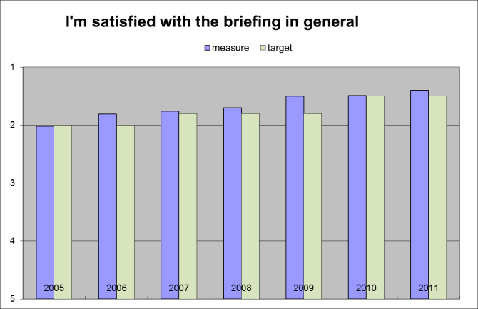 | 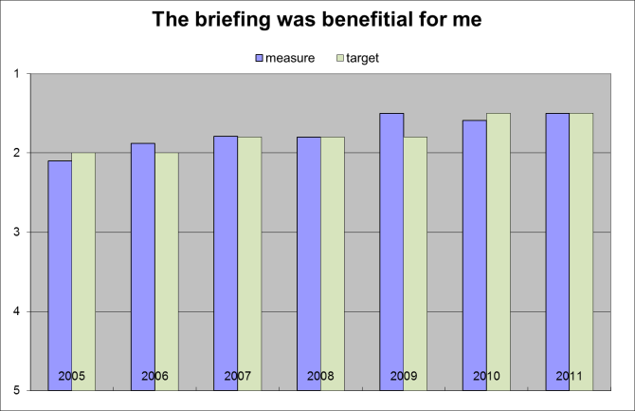
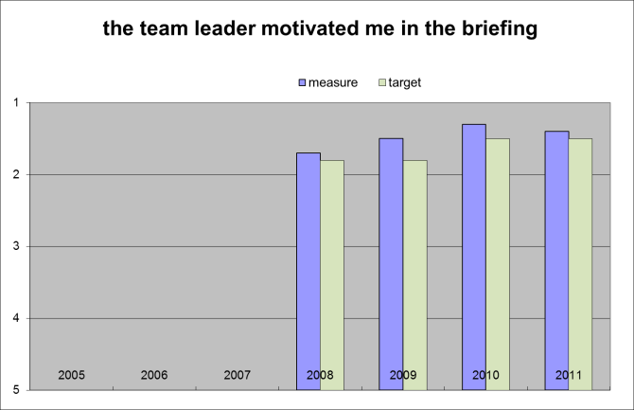 | 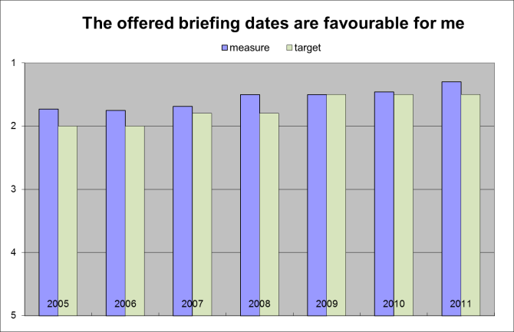
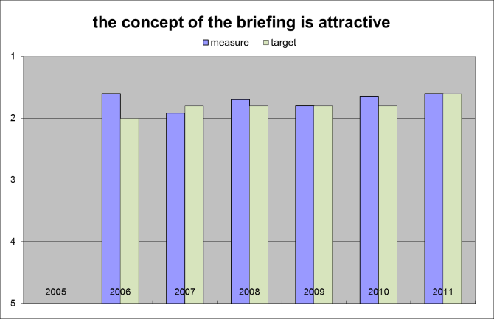 | 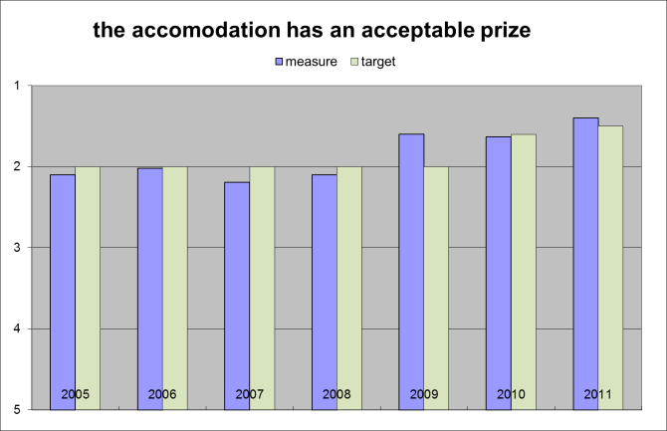
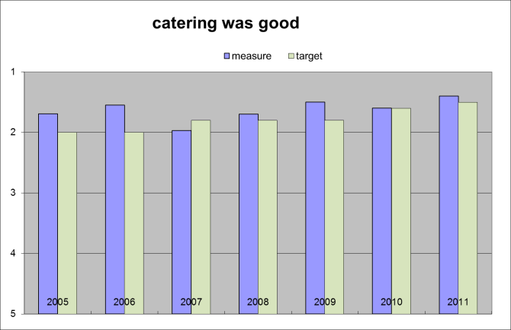 | 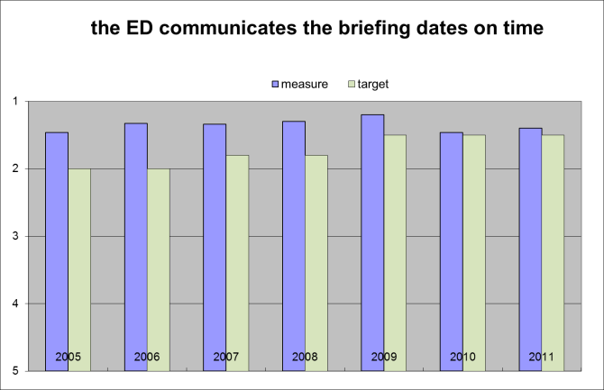

Ergebnisse

Kriterium 6.2: Wahrnehmung der Interessengruppen

Mitarbeiterbezogene Ergebnisse

Ergebnisse

Kriterium 6.3: Wahrnehmung der Interessengruppen

Ergebnisse bezogen auf wirtschaftliche und regulatorische Interessengruppen

Ergebnisse

Kriterium 6.4: Wahrnehmung der Interessengruppen

Gesellschaftsbezogene Ergebnisse

Ergebnisse

Kriterium 6.5: Wahrnehmung der Interessengruppen

Ergebnisse bezogen auf Partner und Lieferanten

Ergebnisse

Kriterium 7: Strategie- und leistungsbezogene Ergebnisse

Ergebnisse

Kriterium 7: Strategie- und leistungsbezogene Ergebnisse

Ergebnisse

Kriterium 7: Strategie- und leistungsbezogene Ergebnisse

Abbildungsverzeichnis

Bilder

Abkürzungsverzeichnis

Mitwirkung an der Erstellung des Dokuments

Impressum

